TOREK, 14. 4. 2020
*KOLEDAR: DOLOČI DAN V TEDNU, DAN V MESECU, MESEC, LETNI ČAS IN VREME (ZAPIŠI NA LIST).

1. URA: MAT
NA ZAČETKU JE BILO NA DREVESU 6 PTIC. 2 STA KASNEJE ODLETELI. NAPIŠIMO RAČUN:

6 – 2 = 4

NA DREVESU SO OSTALE 4 PTICE.

KASNEJE JE NA DREVO PRILETELO ŠE 5 PTIC.

+ 5

KOLIKO PTIC JE BILO NA KONCU NA DREVESU? NAPIŠIMO RAČUN:

6 – 2 + 5 =
POSTOPEK RAČUNANJA:
- NAJPREJ PORAČUNAMO PRVI DVE ŠTEVILI
- DOBLJENI REZULTAT PORAČUNAMO S TRETJIM ŠTEVILOM
4
6 – 2 + 5 = 9

PREŠTEJ PTICE IN PREVERI, ALI JE REZULTAT PRAVILEN!

NAREDIMO ŠE EN PRIMER:
POSTOPEK RAČUNANJA:
- NAJPREJ PORAČUNAMO PRVI DVE ŠTEVILI
- DOBLJENI REZULTAT PORAČUNAMO S PREOSTALIM ŠTEVILOM
5
3 + 2 + 4 = 9

PREŠTEJ KROGLICE IN PREVERI, ALI JE REZULTAT PRAVILEN!

2. URA: SLJ
- RAZMISLI, KATERI PRAZNIK SMO PRAZNOVALI V NEDELJO?
- PREBERI SPODNJE BESEDILO.
VELIKA NOČ JE NAJPOMEMBNEJŠI KRŠČANSKI PRAZNIK. JE PRAZNIK VESELJA IN UPANJA. TRADICIJE PRAZNOVANJA SE PO SVETU RAZLIKUJEJO, PRI NAS PA JE V NAVADI, DA V SOBOTO V KOŠARI NESEMO JEDI BLAGOSLOVIT OZIROMA ŽEGNAT. V KOŠARI IMAMO PO NAVADI MESO, PIRHE, POTICO, KRUH. BLAGOSLOVLJENE JEDI POTEM POJEMO V NEDELJO ZA ZAJTRK.
- PRIPOVEDUJ, KAKO STE PRI VAS DOMA PRAZNOVALI VELIKO NOČ, NATO PA TO ŠE NAPIŠI V ZVEZEK.

3. URA: ŠPO/VZG
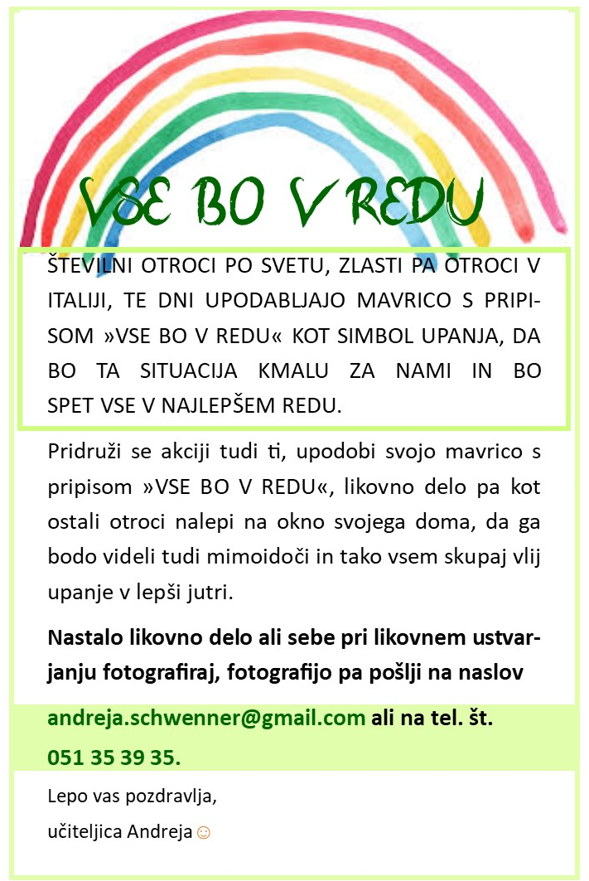

SREDA, 15. 4. 2020
*KOLEDAR: DOLOČI DAN V TEDNU, DAN V MESECU, MESEC, LETNI ČAS IN VREME (ZAPIŠI NA LIST).

1. URA: SLJ
- V DZ REŠI NALOGE NA STRANI 96

2. URA: MAT + SPO
- V ZVEZEK NAPIŠI NASLOV: ŠTEVILSKI IZRAZI IN SPODAJ PRERIŠI IN PREPIŠI:

POSTOPEK RAČUNANJA:
- NAJPREJ PORAČUNAMO PRVI DVE ŠTEVILI
- DOBLJENI REZULTAT PORAČUNAMO S PREOSTALIM ŠTEVILOM
5
3 + 2 + 4 = 9
- KO TO NAREDIŠ POIMENUJ ŠE KAKŠNE BARVE KROGLIC VIDIŠ. KATERI DEL TELESA NAM OMOGOČA, DA VIDIMO STVARI OKOLI NAS?

3. URA: ŠPO + GUM
V TEM TEDNU SE BOSTE SPOPADLI Z RITMIČNIM IZZIVOM.
GRE ZA IGRO PLOSKANJA. SUPER BO, ČE NAJDETE NEKOGA, KI SE BO Z VAMI TO IGRO ŠEL....PSSST, NAJPREJ SE JO NAUČITE VI IN ŠELE NATO POVABITE NEKOGA K IGRI IN GA NAUČITE. IZPADLI BOSTE "GLAVNI FRAJERJI".

IGRO NAJDEŠ NA TEJ POVEZAVI HTTPS://WWW.YOUTUBE.COM/WATCH?TIME_CONTINUE=130&V=AXZWGOF2LSA&FEATURE=EMB_TITLE ALI PA V YOUTUBE VTIPKAJ BIM BUM A CLAPPING GAME SONG.

​SOLO: Vse igraš sam. PARU: Ploskanje zamenjaš za plosk ob dlani drugega.

ČETRTEK, 16. 4. 2020
*KOLEDAR: DOLOČI DAN V TEDNU, DAN V MESECU, MESEC, LETNI ČAS IN VREME (ZAPIŠI NA LIST).

- URA: SLJ
- SPODNJE POVEDI NAPIŠI V ZVEZEK Z VELIKIMI TISKANIMI ČRKAMI. NATO JIH PREPIŠI V MALE TISKANE ČRKE. POZOREN BODI NA PRAVILEN ZAPIS ČRKE j V ČRTOVJE (SEGA TUDI POD ČRTOVJE) IN NA USTREZEN PRITISK PISALA NA PODLAGO.
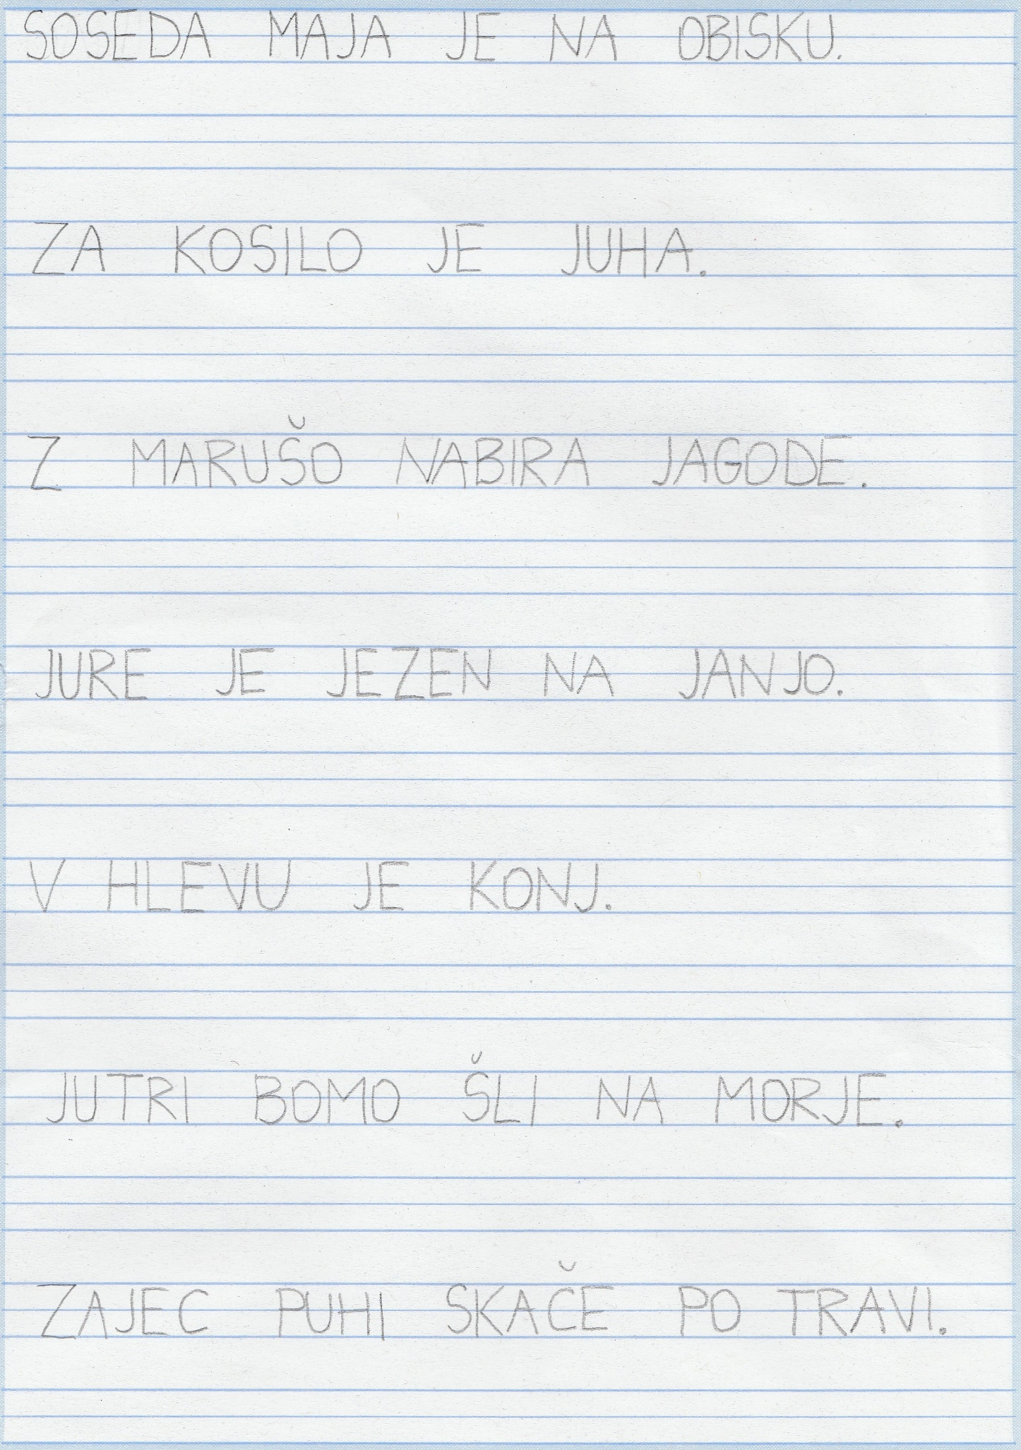

2. URA: MAT
- V DZ REŠI NALOGE NA STRANI 175
- NATO V ZVEZEK NAPIŠI IN REŠI TUDI NASLEDNJE RAČUNE:

3 + 1 + 2 = ___ 4 + 2 + 1 = ___

2 + 5 + 2 = ___ 1 + 6 + 2 = ___

3. URA: ŠPO/VZG
- NA SPODNJI POVEZAVI SE BOŠ LAHKO V SPREMSTVU GLASBE RAZGIBAL, OB TEM PA PONAVLJAL PROMETNA PRAVILA IN SE ZELO ZABAVAL.
https://www.youtube.com/watch?v=Hx4rXdCG4cE&t=409s

PETEK, 17. 4. 2020
*KOLEDAR: DOLOČI DAN V TEDNU, DAN V MESECU, MESEC, LETNI ČAS IN VREME (ZAPIŠI NA LIST).

1. URA: SLJ + SPO
- V UČB ZA SPOZNAVANJE OKOLJA SI NA STRANI 46 PREBERI BESEDILO IN OGLEJ SLIKE.
- NAREDI ŠE POSKUS: DOMA SI IZBERI 10 PREDMETOV IN JIH DAJ V VREČKO. ZAPRI OČI, ROKO DAJ V VREČKO IN POSKUSI SAMO Z TIPOM PREPOZNATI, KATERI PREDMET IMAŠ V ROKI. NATO ŠE POGLEJ PREDMET. ALI SI PRAVILNO UGOTOVIL?

2. URA: MAT
- V DZ NA STRANI 176 REŠI SAMO ZGORNJO NALOGO.
- V ZVEZEK NAPIŠI IN REŠI SPODNJE RAČUNE:
8 – 2 – 3 = ___ 10 – 5 – 1 = ___
9 – 3 – 4 = ___ 6 – 3 – 1 = ___
3. URA: ŠPO
- NA SPODNJI POVEZAVI SE BOŠ LAHKO V SPREMSTVU GLASBE RAZGIBAL, OB TEM PA PONAVLJAL PROMETNA PRAVILA IN SE ZELO ZABAVAL.
https://www.youtube.com/watch?v=Hx4rXdCG4cE&t=409s

